|  |  |  |  |  |
| --- | --- | --- | --- | --- |
|  |  | E/ECE/324/Rev.2/Add.128/Rev.1/Amend.8−E/ECE/TRANS/505/Rev.2/Add.128/Rev.1/Amend.8 | | |
|  | | |  | 2 February 2021 |

Соглашение

О принятии согласованных технических правил Организации Объединенных Наций для колесных транспортных средств, предметов оборудования и частей, которые могут быть установлены и/или использованы на колесных транспортных средствах, и об условиях взаимного признания официальных утверждений, выдаваемых на основе этих правил Организации Объединенных Наций[1]*

(Пересмотр 3, включающий поправки, вступившие в силу 14 сентября 2017 года)

_________

Добавление 128 — Правила № 129 ООН

Пересмотр 1 — Поправка 8

Дополнение 7 к поправкам серии 01 — Дата вступления в силу: 3 января 2021 года

Единообразные предписания, касающиеся официального утверждения усовершенствованных детских удерживающих систем, используемых на борту автотранспортных средств (УДУС)

Настоящий документ опубликован исключительно в информационных целях. Аутентичным и юридически обязательным текстом является документ: ECE/TRANS/WP.29/2020/56.

**_________**

**ОРГАНИЗАЦИЯ ОБЪЕДИНЕННЫХ НАЦИЙ**

*Пункт 6.3.1.1* изменить следующим образом:

«6.3.1.1 Изготовитель усовершенствованной детской удерживающей   
системы должен заявить в письменной форме, что токсичность материалов, используемых при изготовлении удерживающих   
систем и соприкасающихся с ребенком, отвечает требованиям   
стандарта EN 71-3:2019 в отношении испытания материала категории III, определенной в таблице 2 пункта 4.2, и соответствует методу испытания, предусмотренному в пункте 7.2, в частности в таблице 3 пункта 7.2.2 (метод отбора проб категории III). По усмотрению технической службы могут быть проведены испытания для подтверждения правильности этого заявления».

*Пункт 6.3.2* изменить следующим образом:

«6.3.2 Общие характеристики

Изготовитель должен указать максимальный и минимальный рост ребенка, для которого может использоваться каждая конфигурация усовершенствованной детской удерживающей системы.

Ростовой диапазон проверяется путем измерения внутренних геометрических характеристик в соответствии с пунктом 6.3.2.1, а внешние размеры корректируются таким образом, чтобы вписываться в применимые габариты в соответствии с пунктом 6.3.2.2».

*Пункт 6.6.4.3.1* изменить следующим образом:

«6.6.4.3.1 Критерии оценки степени травмирования при лобовом ударе и…

| *...* | *...* | *...* | *...* | *...* | *...* | *...* | *...* | *...* |
| --- | --- | --- | --- | --- | --- | --- | --- | --- |
| *...* | *...* |  | *...* | *...* | *...* | *...* | *...* | *...* |
| Результирующее ускорение головы 3 мс | *...* | *...* | *...* | *...* | *...* | *...* | *...* | *...* |
| *...* | *...* | *...* | *...* | | | | |  |
| *...* | *...* | *...* |  | | | | |  |
| Результирующее ускорение грудной клетки 3 мс | *...* | *...* | *...* | *...* | *...* | *...* | *...* | *...* |
| *...* | *...* | *...* | *...* | *...* | | | | |
| *...* | *...* | *...* | *...* | *...* | *...* | *...* | *...* | *...* |

…».

*Пункт 6.6.4.4.2* изменить следующим образом:

«6.6.4.4.2 При испытании усовершенствованных детских удерживающих систем… критерий травмирования головы (HPC) и результирующее ускорение головы 3 мс».

*Пункт 6.6.4.5.2* изменить следующим образом:

«6.6.4.5.2 Дополнительные критерии оценки степени травмирования при боковом ударе

…

| *...* | *...* | *...* | *...* | *...* | *...* | *...* | *...* | *...* |
| --- | --- | --- | --- | --- | --- | --- | --- | --- |
| *...* | *...* |  | *...* | *...* | *...* | *...* | *...* | *...* |
| Результирующее ускорение головы 3 мс | *...* | *...* | *...* | *...* | *...* | *...* | *...* |
| *...* | *...* | *...* | *...* | | | | | |
| *...* | *...* | *...* | *...* | | | | | |

…».

*Пункт 8.1* изменить следующим образом:

«8.1 В протоколе испытания указывают результаты всех испытаний и измерений, включая следующие данные:

1. …

…

i) следующие критерии манекена: HPC, результирующее ускорение головы (кумулятивное значение 3 мс), сила напряжения шеи, скорость движения шеи, результирующее ускорение грудной клетки (кумулятивное значение 3 мс), отклонение грудной клетки, давление в районе брюшной полости (в случае лобового столкновения и столкновения сзади) и…».

*Пункт 9.2.2* изменить следующим образом:

«9.2.2 Динамические испытания на боковой удар

В ходе мониторинга результирующего ускорения головы...».

*Приложение 6, добавление 2*

*Пункт 2* изменить следующим образом:

«2. В случае усовершенствованных детских удерживающих систем размера i и категории “для конкретного транспортного средства” используют следующие точки крепления: H1 и H2».

*Приложение 18* изменить следующим образом:

«Приложение 18

Геометрические размеры усовершенствованных детских удерживающих систем

…

Таблица 1

|  |  |  |  |  |  |  |  |
| --- | --- | --- | --- | --- | --- | --- | --- |
| *Применимо ко всем УДУС* | | | | | |  | *Дополнительные внутренние размеры для УДУС  с системами противоударного экрана* |
| … | … | … | … | … | … | … |  |

Рис. 2   
Измерительное устройство УДУС — Вид измерительного устройства сбоку и спереди

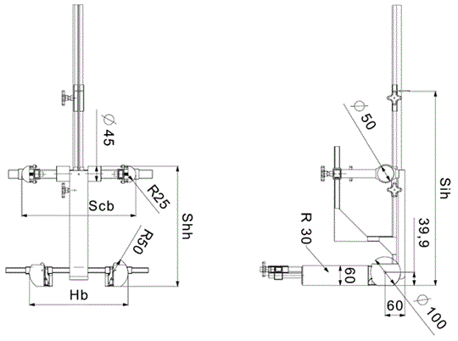

Все размеры в мм

Рис. 3   
Вид измерительного устройства (сбоку и спереди), предназначенного   
для измерений, производимых в случае усовершенствованных детских удерживающих систем с противоударным экраном

|  |  |
| --- | --- |
|  |  |

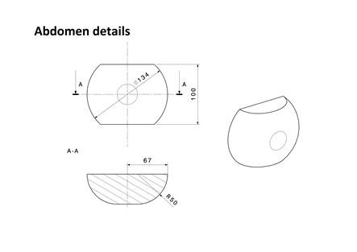

Все размеры в мм

Метод внутренней геометрической оценки

Данный метод дает представление о том, каким образом надлежит проводить внутреннюю геометрическую оценку, предусмотренную в пункте 6.3.2.1, для проверки ростового диапазона усовершенствованной детской удерживающей системы, заявленного изготовителем.

Эта оценка проводится применительно к каждому из следующих случаев:

a) к каждому направлению установки УДУС (например, к их установке по направлению и против направления движения);

b) к каждому типу УДУС (например, цельной и нецельной конструкции);

c) к каждой съемной вставке (например, для использования в соответствии с инструкциями изготовителя);

d) к каждому методу удерживания ребенка (например, привязной ремень и экран).

Внутреннюю геометрическую оценку следует проводить, когда УДУС находится на плоской поверхности или подсоединена к опорной основе в случае модулей УДУС.

В случае УДУС цельной или нецельной конструкции используется устройство, показанное в приложении 18 на рис. 2.

В случае УДУС с противоударным экраном используется устройство, показанное в приложении 18 на рис. 3.

Масса устройств, показанных на рис. 2 и 3, должна составлять 10 ± 1 кг.

1. Определение минимального роста пользователя

УДУС следует отрегулировать таким образом, чтобы в нее можно было поместить пользователя наименьшего роста (т. е. речь идет о высоте подголовника, регулировке высоты привязного ремня, надлежащих вставках, внутренней обивке, положении противоударного экрана), но с учетом требования о предписанном ИСО измерительном пространстве, определенном в пункте 6.3.2.2 настоящих Правил.

Затем измерительное устройство помещается в УДУС и выравнивается по центральной оси УДУС.

Все измерения производятся в тот момент, когда опорная основа соприкасается с чашей сиденья УДУС, а задняя стойка устройства — со спинкой УДУС. Все горизонтальные размеры измеряют с помощью устройств, показанных на рис. 2 и 3 настоящего приложения, в условиях приложения контактного усилия 50 Н.

Измерения производятся в следующем порядке:

1.1 Минимальная высота плеча (E1)

…

1.1.2 В случае УДУС нецельной конструкции

Это измерение производится в тот момент, когда верхняя часть цилиндров устройства, соответствующая высоте плеча, полностью выровнена с нижней частью подголовника. Из измеренной минимальной высоты плеча может вычитаться допуск в 2 см.

1.1.3 В случае УДУС с противоударным экраном

Это измерение производится в тот момент, когда верхняя часть цилиндров устройства, соответствующая высоте плеча, полностью выровнена с нижней частью подголовника. Из измеренной минимальной высоты плеча может вычитаться допуск в 2 см.

…

2. Определение максимального роста пользователя

Затем измерительное устройство... УДУС.

Все измерения производятся в тот момент, когда опорная основа соприкасается с чашей сиденья УДУС, а задняя стойка устройства — со спинкой УДУС. Все горизонтальные размеры измеряют с помощью устройств, показанных на рис. 2 и 3 настоящего приложения, в условиях приложения контактного усилия 50 Н.

Измерения производятся в следующем порядке:

…».

1. * Прежние названия Соглашения:

   Соглашение о принятии единообразных условий официального утверждения и о взаимном признании официального утверждения предметов оборудования и частей механических транспортных средств, совершено в Женеве 20 марта 1958 года (первоначальный вариант);

   Соглашение о принятии единообразных технических предписаний для колесных транспортных средств, предметов оборудования и частей, которые могут быть установлены и/или использованы на колесных транспортных средствах, и об условиях взаимного признания официальных утверждений, выдаваемых на основе этих предписаний, совершено в Женеве 5 октября 1995 года (пересмотр 2).